- 要求
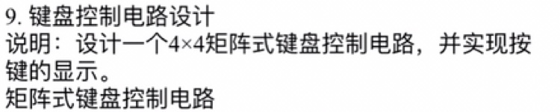
- 键盘电路
其中H0~H3为FPGA输出，L0~L3为FPGA输入，采用行扫描法。
在上电默认情况下，L[3:0] =1111，因为上拉了3.3V，而默认情况下H[3:0]为低电平；一旦有某一个按键被按下，则对应L会拉低。因此可以通过对每一行H输出的控制，来检索是哪一个按键被按下了。
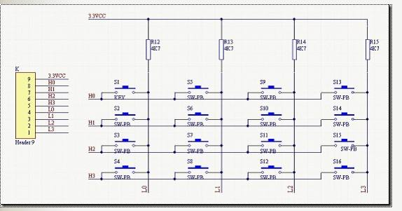
- 工程文件
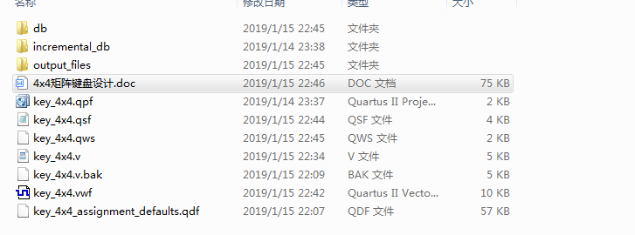

- 程序代码
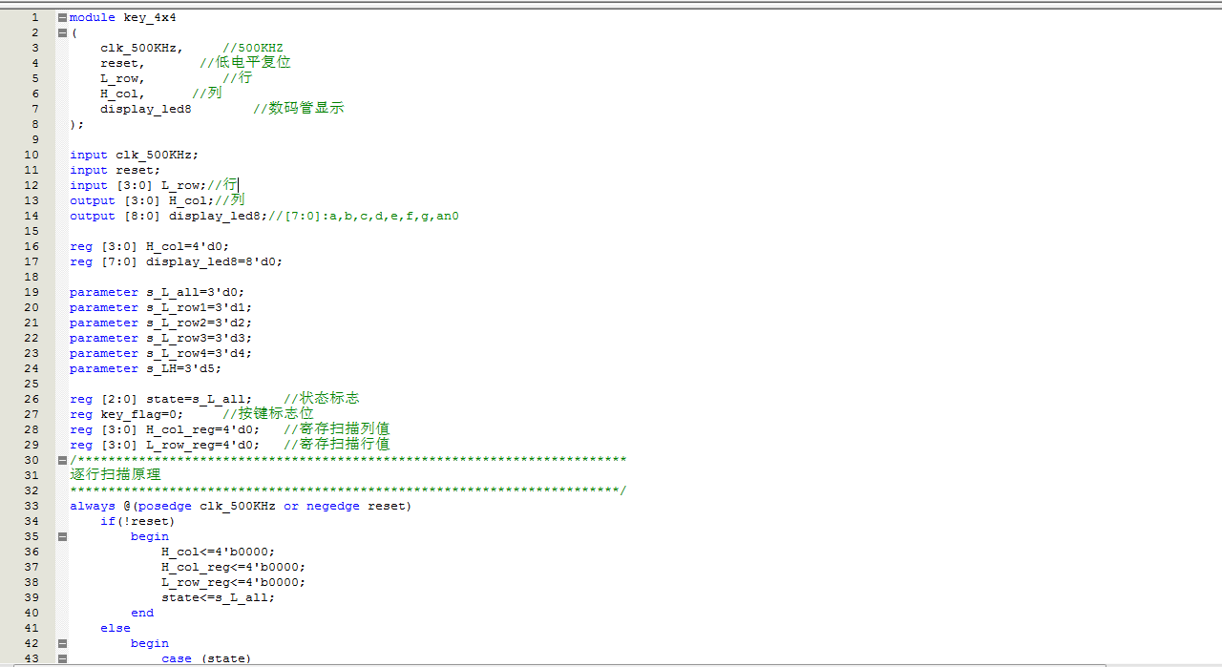
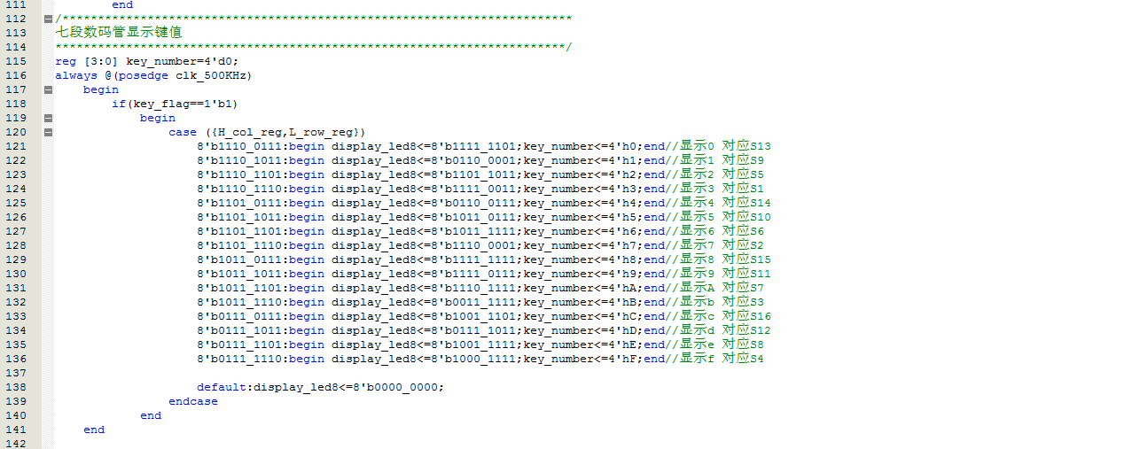
- 程序综合编译
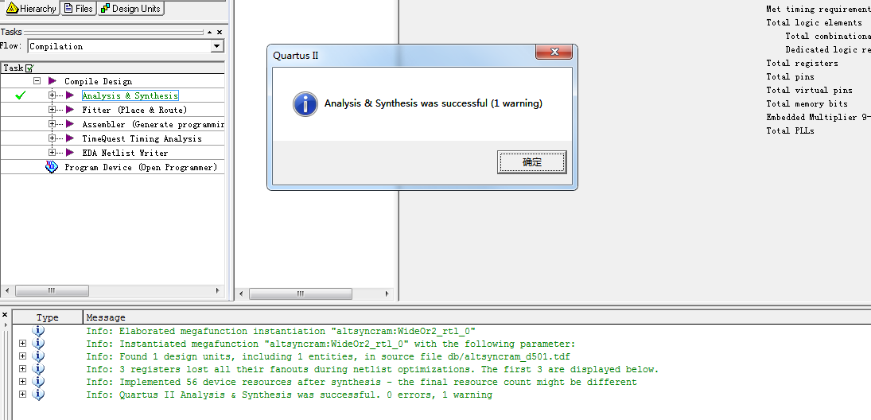

- RTL图
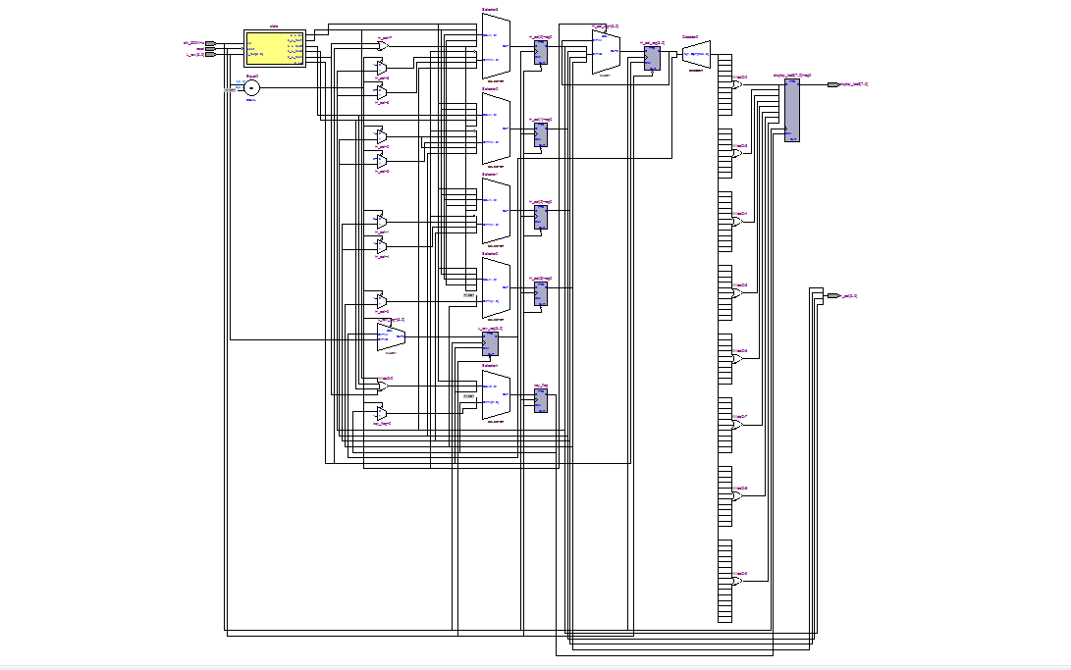

- 状态机图
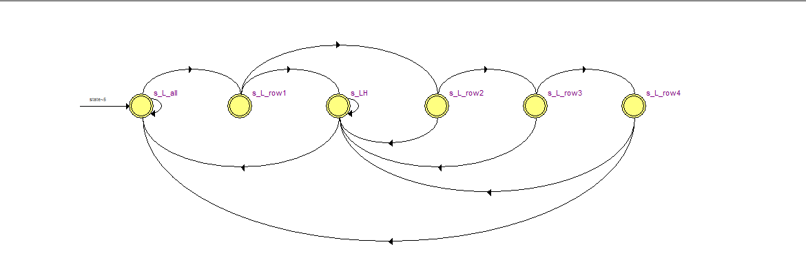

- 仿真

